
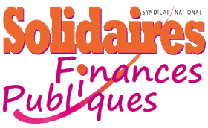

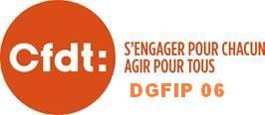
Pétition

Pour la préservation de nos services,
refusons le projet de fusion 2018 sur Nice !

Le directeur présente un projet de fusion pour 2018 au CTL du 28 février 2017.
Il s'agit de passer de 6 à 3 SIP et SIE et de 4 à 2 SPF sur la ville de Nice.

Les agents soussignés refusent le projet pour les raisons suivantes :

- incohérence géographique des fusions
- au jeu des chaises musicales tout le monde perdra sa place
- disproportion entre les SIP et les SIE
- non prises en compte des conséquences imprévisibles du prélèvement à la source
- concernant la réception, ce n'est pas en additionnant deux problèmes que l'on résoudra les difficultés ( exemple des SPF qui sont déjà en retard )
- les SIE et les CDIF vont avoir une réception accrue suite à la validation de la révision des locaux professionnels
- qu'en est-il de la sécurité des personnels et des contribuables dans nos locaux ?

Nous devons faire face à l'arbitraire de la DG et des directeurs locaux ! Mais rien n'est encore joué d'avance, le projet ne sera validé par la DG qu'au mois de juin prochain.

Nous vous appelons, dans l’unité la plus large, à signer la pétition pour exiger :
- un état des lieux de l'ensemble des services concernés pour avoir les mêmes éléments que l'administration;
- l'ouverture de réels échanges sur le devenir des services sans contraintes budgétaires.

Nice le 17 février 2017

Nom | Prénoms | Service | Direction | Signature

